Təhsil müəssisəsinin tabe olduğu qurum: __________________________________

Təhsil müəssisəsi: ____________________________________________________

Direktorun S.A.A. _______________________ İmza və möhür_________________

Nəzarətçinin S.A.A.__________________________ İmza:_____________________

Müəllimin A.S.A.____________________________ İmza:_____________________

Qiymət________________________________

KSQ №1 Fənn: Təbiət II yarımil
Tarix: _________

Şagirdin S.A.A. ________________________________________________

Bölmə: Rus Sinif:___ Variant: A

1 | 2 | 3 | 4 | 5 | 6 | 7 | 8 | 9 | 10 | 11 | 12 | 13 | 14 | 15 | 16 | 17 | 18 | 19 | 20
A | A | A |  | A |  |  | A | A | A | A |  |  | A
B | B | B |  | B |  |  | B | B | B | B |  |  | B
C | C | C |  | C |  |  | C | C | C | C |  |  | C
D | D | D |  | D |  |  | D | D | D | D |  |  | D
E | E | E |  | E |  |  | E | E | E | E |  |  | E
1 | 1 | 1 | 5 | 3 | 8 | 8 | 3 | 3 | 3 | 8 | 3 | 5 | 5 | 8 | 10 | 5 | 5 | 5 | 10

Радиоактивное загрязнение
В городе “Х” обнаружена небольшая неисправность на атомной электростанции. Государственные органы объявили о выбросе радиоактивных веществ в атмосферу и рекомендовали населению оставаться в зданиях. Ровшан дома, но обеспокоен тем, что ему нужно срочно забрать свою младшую сестру, которая учится в школе. Школа расположена в 2 км от дома. По радио сообщается о высоком уровне радиации в школьной зоне, но точных данных о локации нет. Ровшан не знает, как вести себя в такой ситуации.
Вопрос 1: Действия Ровшана в первую очередь:
a. Позвонить в школу и немедленно отправиться туда, чтобы узнать о ситуации и забрать сестру.
b. Позвонить в школу, чтобы узнать о ситуации, и остаться дома, ожидая инструкции государственных органов.
c. Открыть окна, проветрить комнату и остаться дома в ожидании указаний государственных органов.
Вопрос 2. Ровшан обеспокоен попаданием радиации в квартиру. Что можно сделать для того, чтобы снизить риск радиации?
a. Закрыть все окна и двери, заклеить трещины скотчем или закрыть влажной тканью.
b. Включить кондиционер и очистить воздух.
c. Открыть окна и уменьшить плотность радиоактивных веществ.
d. Ничего не предринимать, потому что излучение не проходит через стены.
Вопрос 3. Почему небольшая неисправность на атомной электростанции может вызвать радиоактивное загрязнение?
a. Неисправность на атомной электростанции может вызвать выброс радиоактивных изотопов в окружающую среду.
b. Неисправность может вызвать химические реакции, в результате которых загрязняется воздух.
c. Излучение остаётся только в той зоне, где произошла утечка.
d. Радиоактивные вещества нейтрализуются после попадания в воздух.

Радиация
Радиация - это распространение энергии, возникающей при распаде ядер радиоактивных химических элементов, в виде альфа, бета и гамма лучей, различных волн и частиц в окружающей среде. Распространение радиации вызывает лучевую болезнь. Лучевая болезнь - это повреждение организма, часто в результате больших доз радиации, полученной в течение короткого периода времени. Количество излучения, которое получает организм, определяет степень заболевания. С другой стороны, органы делятся на группы органов, подвергающихся риску. (Таблица: радиация - измеряется в рентгеновских (R) единицах).

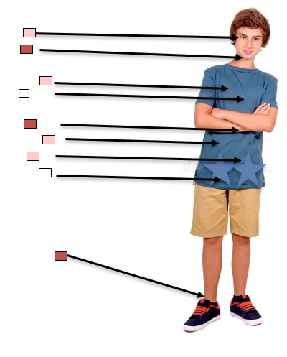
Лучевая болезнь
1 степень - > 200 R
2 степень - 200-300 R
3 степень - 400-700 R
4 степень - < 700
Лодыжка
Почки
Половые органы
Лёгкие Красный костный мозг
Хрусталик Кожаные накладки

Предплечье
Печень

Группы органов, особо подверженных риску радиации (самую высокую чувствительность к радиации имеют органы, помещенные в первую группу).
I группа
II группа
III группа

Вопрос 4
Сделайте вывод, используя данные из таблицы. Непосредственно к каким системам органов относятся органы, наиболее чувствительные к радиационным лучам?
1. Системе органов, обеспечивающих попадание питательных веществ, поступающих в организм из внешней среды, в кровь и лимфу.
2. Половой системе
3. Являются частью системы органов, обеспечивающих движение отдельных частей и органов тела (головы, конечностей и т. д.).
4. Органы чувств
5. Системе органов, производящих клетки крови
6. Выделительной системе
Вопрос 5: Почему красный костный мозг особенно чувствителен к радиации?
a. В красном костном мозге есть клетки, которые быстро делятся, поэтому радиация легко их повреждает.
b. Красный костный мозг находится близко к поверхности тела.
c. Красный костный мозг не имеет радиационной защиты.
d. Красный костный мозг поглощает меньше излучения, чем другие органы.

Мука без глютена
Молодой специалист Анар приходит на производственный завод, чтобы узнать, как производится безглютеновая мука. Технолог Севиндж даёт ему информацию о процессе производства.
- Анар: Я знаю, что мука без глютена используется людьми с непереносимостью глютена. Целиакия - это заболевание, вызванное аномальной реакцией иммунной системы организма на вещество, называемое глютеном, которое содержится в зернах, таких как пшеница, ячмень, рожь. Когда продукты, содержащие глютен, попадают в организм, иммунная система реагирует на этот белок, и функция слизистой оболочки тонкого кишечника нарушается. Ведь глютен - это белок, отделить его просто невозможно. Как получить безглютеновую муку из обычной муки?
- Севиндж: Верно. Глютен - это в основном комплекс, состоящий из двух белков, глиадина и глютенина. Существует несколько способов приготовления безглютеновой муки.
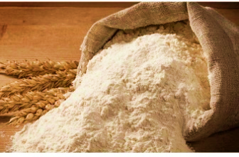
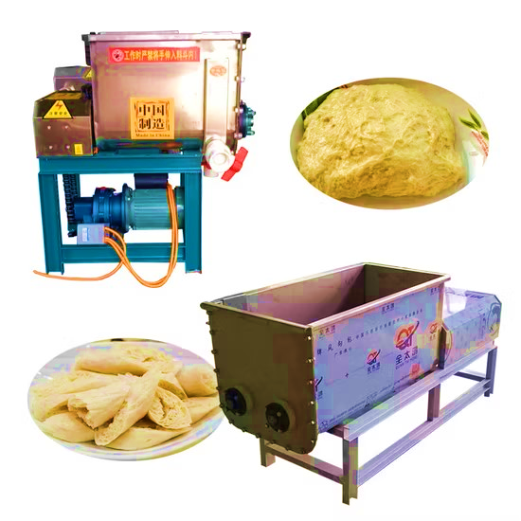
Этим методом пшеничную муку смешивают с водой, чтобы получилось тесто. Затем это тесто промывают, чтобы удалить крахмал и другие растворимые вещества. С другой стороны, глютен остается эластичной массой, поскольку он не растворяется в воде. Оставшуюся жидкость высушивают для получения безглютенового крахмала.

Вопрос 6. Как называется процесс, изображенный на схеме? Обоснуйте ответ.
- Процесс – физический процесс
- Процесс – химический процесс

Вопрос 7. Пшеничную муку смешивают с водой и замешивают тесто. Затем это тесто промывают, чтобы удалить крахмал и другие растворимые вещества. Как проверить, наличие крахмала в веществах, выделяемых из муки? Предоставьте объяснение любого известного вам метода.

Вопрос 8. Когда продукты, содержащие глютен, попадают в организм, иммунная система реагирует на этот белок, и функция слизистой оболочки тонкого кишечника нарушается. Как нарушение функции слизистой оболочки тонкого кишечника может повлиять на общее состояние здоровья человека?

a. Организм не может в достаточной мере усваивать важные питательные вещества, что приводит к дефициту витаминов и минералов.
b. Кишечник начинает быстрее переваривать пищу, что приводит к увеличению веса.
c. Повреждение ворсинок слизистой оболочки тонкого кишечника укрепляет иммунную систему.
d. Поскольку пищеварительная система организма не может полностью расщепить глютен, глютен накапливается в организме и вызывает отравление.

Экологические проблемы
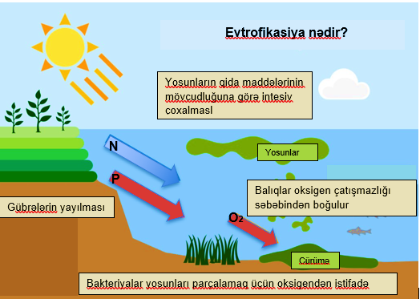
В озере, расположенном недалеко от промышленного города, в последние годы наблюдается сокращение численности водной растительности и массовая гибель рыб. В ходе исследований было установлено, что в воду поступает большое количество соединений фосфора и азота, что приводит к быстрому размножению водорослей и увеличению органических веществ. Этот процесс называется эвтрофикацией.
Интенсивное размножение водорослей за счёт наличия питательных веществ
Распространение удобрений
Рыбы тонут из-за недостатка кислорода
Бактерии используют кислород для разложения водорослей
Водоросли
Разложение
Что такое эвтрофикация?

Во время гниения водорослей бактерии активно используют кислород, в результате чего содержание кислорода в воде снижается. Когда количество кислорода достигает критического предела, рыбы и другие живые существа, обитающие в водной среде, начинают погибать. Кроме того, было обнаружено, что тяжёлые металлы также попадают в озеро с промышленными отходами. Эти металлы накапливаются в организме рыб и передаются по пищевой цепи, оказывая негативное влияние на здоровье хищных рыб, птиц и даже людей.

Вопрос 9. Какие из перечисленных процессов связаны с уменьшением содержания кислорода в воде? Выберите правильный ответ и обоснуйте его.
a. Потребность живых организмов в кислороде, живущих в водной среде
b. Разложение водорослей бактериями во время гниения
c. Усиление или ослабление течений в воде
d. Фотосинтез растений, обитающих в водной среде

Вопрос 10. Почему тяжёлые металлы могут быть опасны не только для рыб, но и для человека?
a. Тяжёлые металлы делая воду мутной, ухудшают качество воды
b.Тяжёлые металлы накапливаются в организме рыб и могут передаваться по пищевой цепи
c. Реагируют с кислородом, уменьшая количество кислорода в воде
d. Усиливают эвтрофикацию, вызывая размножение водорослей

Вопрос 11. Какие меры предосторожности можно предпринять для уменьшения эвтрофикации в озере? Обоснуйте ответ.
a. Увеличение количества промышленных предприятий вокруг озера
b. Запрет на использование удобрений в сельском хозяйстве в регионе
c. Очистка сточных вод различными методами до того, как они попадут в озеро
d. Добавление в озеро большого количества хищных рыб

Физическая активность
График показывает изменение систолического артериального давления (САД) во время физической активности. Примечание: систолическое артериальное давление – это показатель артериального давления, когда кровь перекачивается в артерии, сокращение сердечной мышцы (систола). Это верхнее значение артериального давления, например, 120 – систолическое давление, при показателях, 120/80 мм рт ст. Этот показатель отражает силу давления, оказываемого кровью на стенки сосудов. На следующем графике показано изменение систолического артериального давления (САД) человека в течение времени во время бега.
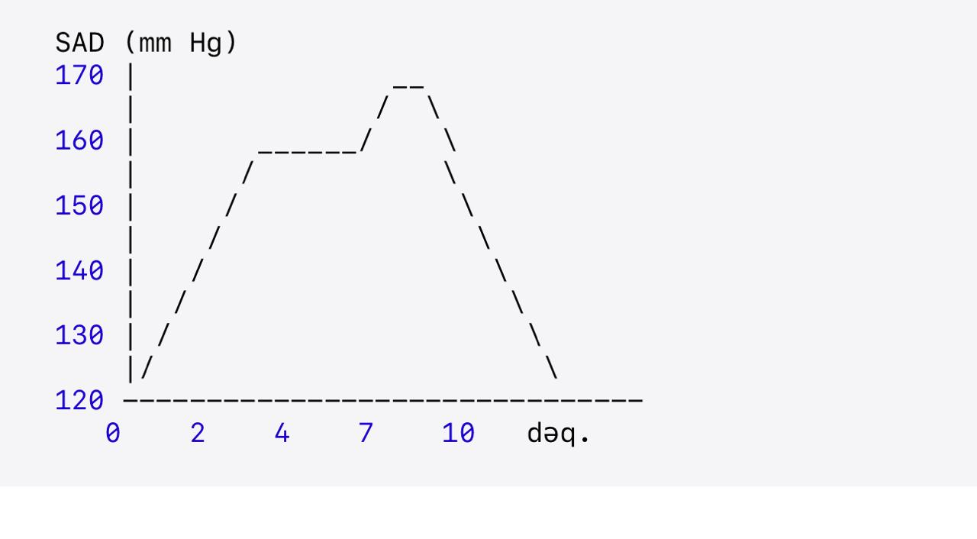
мин.
САД (мм рт.)

Вопрос 12. Фаза начала бега:
После начала бега в течение 1-3 минут САД:
- (а) быстро повышается
- (b) быстро снижается
Вопрос 13. Почему при увеличении физической активности САД повышается? Выберите правильные варианты:
a. Продолжительность сердечного цикла снижается
b. Количество ударов сердца в минуту увеличивается
c. Кровеносные сосуды расширяются
d. Кровеносные сосуды сужаются
Вопрос 14. Стабильный цикл: САД остаётся примерно постоянным во время продолжительного бега, от 3 до 7 минут. Укажите причину.
a. 1-3 мин. в фазе, когда давление быстро повышается, сердце и артерии работают с одинаковой интенсивностью, поддерживая постоянный уровень давления
b. 0-1 мин. во время фазы, когда давление быстро повышается, сердце и артерии работают с одинаковой интенсивностью, поддерживая стабильный уровень давления
c. Активность парасимпатической нервной системы постепенно увеличивается и сосуды поддерживают стабильный уровень давления
d. Активность симпатической нервной системы постепенно снижается и сосуды поддерживают стабильный уровень давления
Вопрос 15. Этап восстановления: Что происходит в организме в промежутке 9-10 минут? Выберите правильные варианты.
a. Наблюдается снижение артериального давления
b. Постепенно снижается активность симпатической нервной системы
c. Постепенно повышается активность симпатической нервной системы
d. Активность парасимпатической нервной системы постепенно повышается
Вопрос 16. После длительных интенсивных физических нагрузок возникает усталость. Каковы причины усталости и причины, которые её вызывают? Определите три основные причины и обоснуйте каждую причину.
Пока Юсиф и Мурад проводили свои исследования, им нужна была вода температурой 61oC. У них не было термометра. Юсиф наполнил литровый чайник водой и вскипятил ее. Мурад подумал, что если смешать кипящую воду с водой комнатной температуры, то получим нужную температуру. Идея понравилась обоим друзьям.
Приготовление водной смеси без термометра
Вопрос 17. Когда Юсиф и Мурад проводили исследования, им нужна была вода с температурой 61ºC. У них не было термометра. Юсиф наполнил чайник объемом 1 литр и вскипятил воду. Мурад подумал, что если, смешать кипящую воду с водой комнатной температуры, то можно получить необходимую температуру. Обеим друзьям понравилась эта идея. Сколько воды комнатной температуры следует добавить в кипящую воду, чтобы получить необходимую температуру 61oC? (для воды при комнатной температуре t = 22oC, плотность воды ρ=1000 кг/м3)?
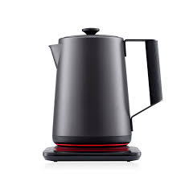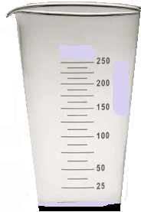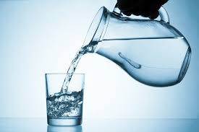

«Капля за каплей образует озеро»
Лейла, возвратившись домой из школы, заметила, что кран с водой в доме закрыт не плотно и оттуда капает вода. Раньше она не обращала на это внимания. Тогда она вспомнила пословицу «капля за каплей образует озеро» и решила посчитать, сколько воды будет потеряно при капание воды. Она принесла мерную чашу- мензурку, которая использовалась при выпечке кексов.
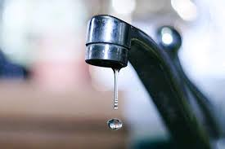

Она поместил мензурку под кран с капающей водой и собрала воду в течение 1 часа. Объем воды составил 3 литра. Исходя из этого, Лейла подсчитала ущерб природе и семейному бюджету.
Тарифы на услуги водоснабжения и водоотведения, осуществляемые открытым акционерным обществом "Азерсу"
№ | Тип услуг  (по группе потребителей) | Единицы измерения | Тарифы  (Манат с НДС)
ı | Iı | Iıı | ıv
1. | Водоснабжение
1.1. | Население
1.1.1. | Баку, Сумгаит, город Хырдалан и регион Абшерон | 1 куб метр | 0,70
1.1.2. | Другие административно-территориальные единицы | 1 куб метр | 0,60
1.2. | Ненаселенные пункты | 1 куб метр | 1.0
2. | Сброс сточных вод
2.1. | Население | 1 куб метр | 0,30

Вопрос 18. Какой объём воды Лейла соберёт за 1 сутки? _______________________________________________________________
Вопрос 19. Если вода капает из крана в течение месяца, посчитайте, сколько воды теряется.
(1 месяц = 30 суток). _____________________________________________________________
_____________________________________________________________ _____________________________________________________________
Вопрос 20. Используя тарифную таблицу, рассчитайте ущерб семейному бюджету, если в течение месяца из-под крана будет капать вода.

